头戴耳机滑行寿命试验机

概述

头带耳机伸缩试验机 适用于多种拉杆伸缩试验之用，并具有次数设定，，速度拉移行程可调，并且显示速度值，用于检测耳机伸缩疲劳试验.
从而降低客户的人力资源，提高产品的质量，本设备深受广大客户的好评。

操作说明

示意图

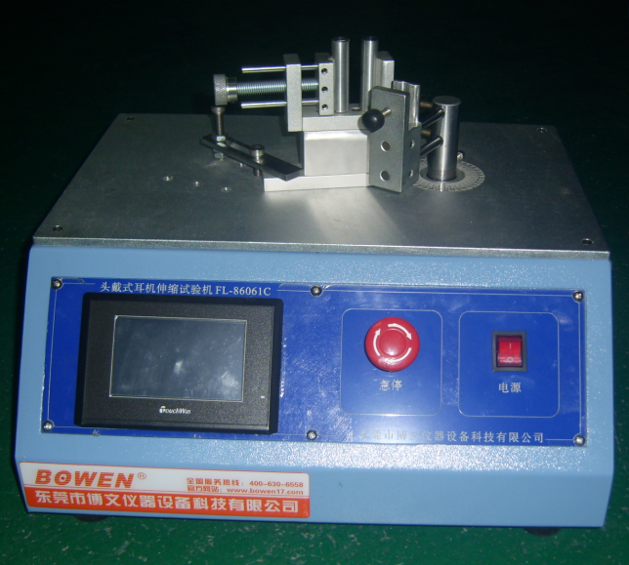

操作说明

三、技术规格

主要技术参数：

*次数；0～999999次（可设定）

*速度；3-60次/分可调（数字直接显示当前试验次数）

*行程调节范围：0～60mm可调

*电机：步进电机

*电源：220V,2A

*机器体积：450(L)*450(D)*500（H）mm

*机器重量：40kg

*附件：操作说明书记1份，电源线1条，内六角

操作说明

使用方法

- 打开电源开关，LED显示屏亮。

- 按(进入)下一页，设置画
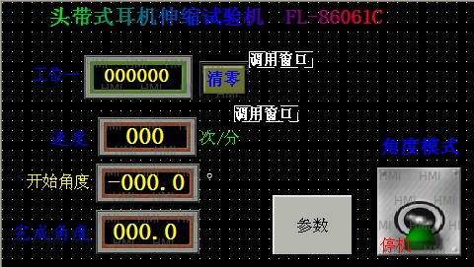

1,工位一:指一工位
2,速度:指当前速度(6-60次/分可设置)
3,开始角度:指起点角度
4,完成角度:指产品需用角度(1-180度可以设置)
5,停止：指测试停止与启动功能转换
6,参数:进参数画面
- 按(参数)进入参数设备
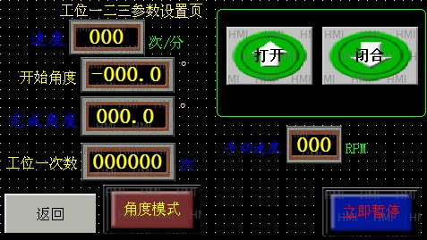

1,速度:指当前速度(6-60次/分可设置)
2,开始角度:指起点角度
3,完成角度:指产品需用角度(1-180度可以设置)
4,工位次数:指产品需要测试次数(0-999999次可设置)
4.将产品测试要求设备好后,关掉电源将产品产放入夹具中,指针指为0度时,将产品夹紧,夹紧后将产品伸缩部分拉开拉到最大角度,此时看指针指到多少,记录下来.

